中国民航飞行学院学生实验报告
课程名称：电工实验 教师：罗英
教学单位：航空工程学院 专业：交通运输 班级：1816
姓 名： 苏海彦 学号： 20180511085 实验日期：5.25
实验成绩： 批阅教师： 日期：
一、实验项目名称
晶体管特性测试

二、实验目的：
1、掌握二极管极性的测量判别方法。
2、掌握整流二极管和稳压二极管的功能特性。
3、熟练掌握所涉仪器、仪表的使用方法。
4、了解二极管、三极管的外型与构造。

三、实验设备及材料
VC9802A数字万用表 2只
数字示波器 1台
信号发生器 1台
±5V、±15V稳压电源 1台
RXN-035A型直流稳压电源 1台
二极管1N4007 1只
硅稳压二极管2CW54 1只
510Ω电阻 2只
1KΩ电阻 1只

四、实验原理简述：

1、大多数二极管内部主要由一个PN结构成，具有单向导电的特性。
2、稳压二极管稳压原理：PN结工作在反向击穿状态下，在一定电流范
围内，其两端电压变化很小——稳压特性。
不同二极管的伏安特性曲线如下：
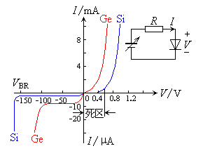
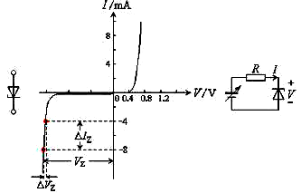
- 发光二极管和稳压二极管在使用时，为防止电流过大损坏元件， 必须串接限流电阻。

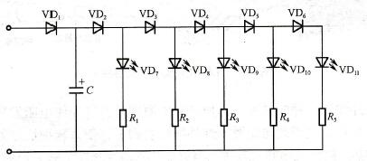
4、三极管内有两个PN结，可近似等效为两个背靠在一起的二极管。
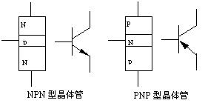

五、实验内容与步骤
(一)、二极管的极性测试
1、用数字万用表二极管档位，测量整流二极管1N4007、硅稳压二极管2CW54的正负极。（二极管档位红笔接正极、黑笔接负极时，测的是二极管的正向导通电压，单位毫伏，反向测量时显示溢出标识“1”）。整流二极管1N4007外形识别：黑色塑料封装，涂银色色环一端为负极。画出整流二极管1N4007和硅稳压二极管2CW54电路符号，记录二者的导通电压。

整流二极管1N4007：
导通电压：0.1V-0.3V
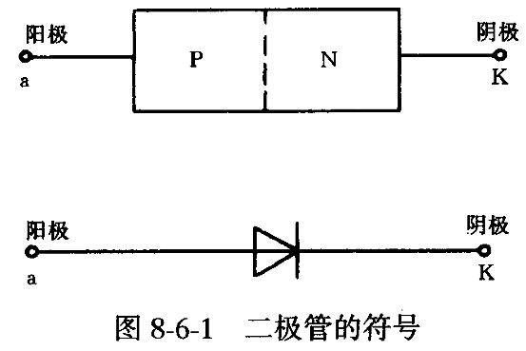
稳压二极管2CW54：
导通电压：0.5V-0.7V
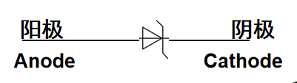
(二)、二极管的单向导电性测试（加正向电压、反向电压、交变电压）
1、测量510Ω电阻阻值，记录测量值。按图1将电路接好。（设定好电压电流参考方向）
2、用±5 V、±15 V直流稳压电源的5V输出，接在实验电路的1、2两点之间（1正2负）。
3、用VC9802A数字万用表电压档测量二极管两端电压，填入表1中。
4、调整±5 V、±15 V直流稳压电源连线，2正1负，测量二极管两端电压，填入表1中。
5、根据上述电压测量值，判定二极管分别是什么工作状态，填入表中。
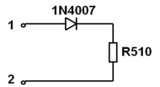
图1 二极管单向导电性测试电路
表1
输入电压/V | 整流二极管两端电压 | 整流二极管工作状态
U12 = + 5V | 0.687 | 正向导通
U12 = - 5V | -5.00 | 截止

6、在1、2两点之间输入6V50Hz（由信号发生器提供）的正弦交流电压，用数字示波器两个通道分别测量输入信号波形和负载R510两端的波形。（连线时注意信号线要共地，否则测不出来）。在表2中画出所测两个波形（注意以同一比例对应画出）：
表2
输入交流电压6V50Hz
输入波形 | 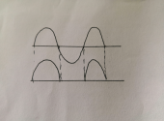
负载两端

(三)、稳压管的稳压性能测试
1、测量510Ω和1KΩ电阻阻值，记录测量值。按图2将电路连接好。（注意稳压管极性，设定好电压电流参考方向）（图2为简单并联稳压电路，电路输入要求为稳压管稳定电压VZ 的约2～3倍以上。）
2、调整RXN-035A型直流稳压电源，使其输出+13V，并接在实验电路的3、4两点之间。（电源3正4负）
3、依次改变直流稳压电源输出电压为：+14V、+15V、+16V、+18V，分别测量稳压二极管2CW54两端电压，并填入表3中。
4、调整电压方向，使输出电压为 - 9V（ 3 负4正），再次测量稳压二极管两端电压，并填入表3中。
5、根据测得的稳压管两端电压，判断各个输入对应的稳压管工作状态，填入表3中。
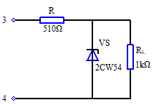
图2 稳压二极管稳压性能测试电路

表3
输入电压/V | 稳压管两端电压/V | 稳压管工作状态
U34 =  13V | 5.64 | 稳压
U34 = + 14V | 5.65 | 稳压
U34 = + 15V | 5.66 | 稳压
U34 = + 16V | 5.67 | 稳压
U34 = + 18V | 5.69 | 稳压
U34 = - 9V | -0.535 | 导通

注意事项：
1、在测量二极管时，注意正确选择万用表的档位。
2、在发光二极管和稳压二极管实验电路中，一定要串接限流电阻。
3、信号发生器、示波器测量连线注意共地。（信号线黑色端接公共地）

六、实验现象、测试数据与结果记录

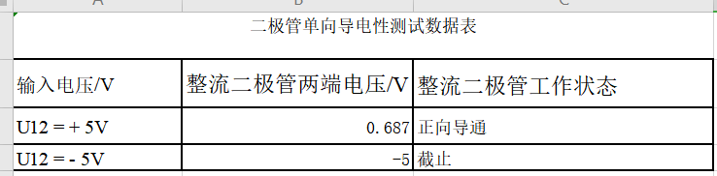
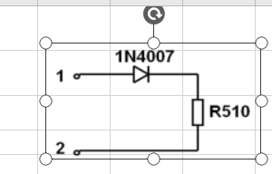
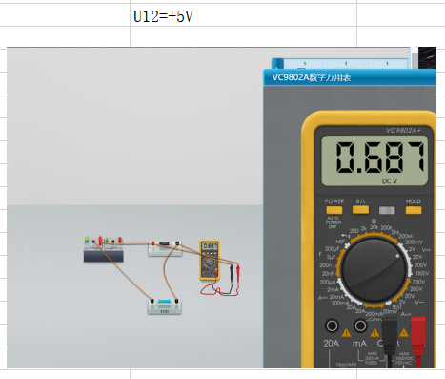
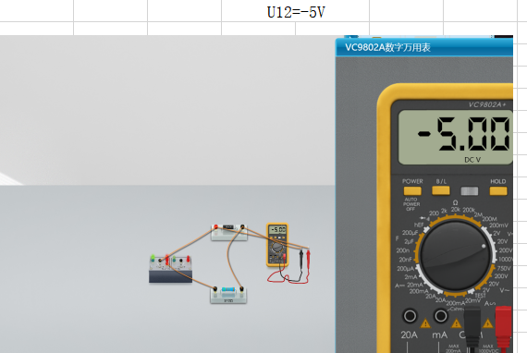
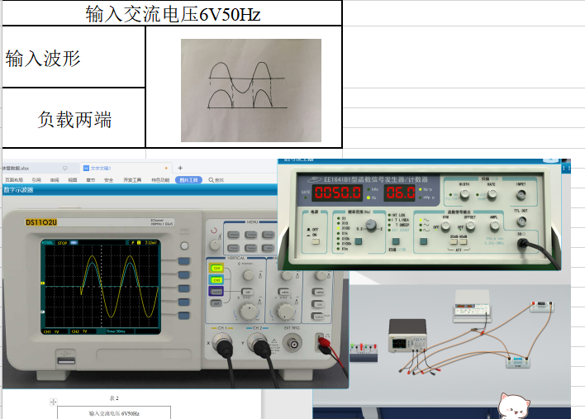
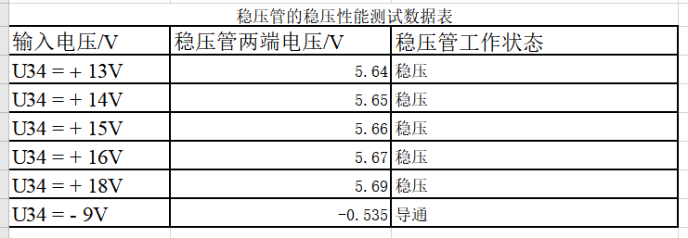
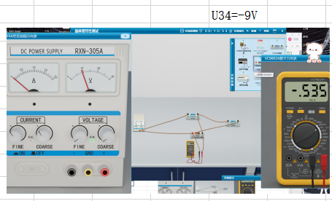
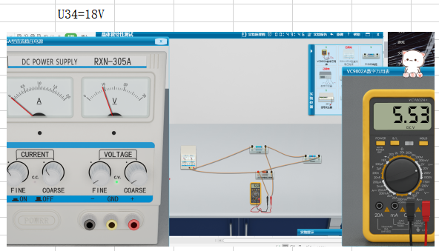

七、对实验现象、实验结果的分析及结论

课后思考题
1、
Q：总结整流二极管、发光二极管和稳压二极管正常工作时，各工作在
伏安特性曲线的哪些区域？
A：整流二极管是正向导通和反向截止的部分,主要体现单向导电性的。
稳压二极管是反向击穿区
发光二极管是正向导通区

Q：整流二极管1N4007耐压值是多少？
A:最高反向耐压：1000V

Q：稳压二极管2CW54稳定电压VZ是多少？
A：稳定电压6.2--6.8(V)

4、
Q：在判断二极管极性和测量电路中二极管两端电压时，万用表的正确
档位分别是什么？
A：测量二极管极性时，应选择二极管档位，红笔接正极、黑笔接负极时，测出的是二极管正向导通电压，单位为毫伏， 反向测量时显示溢出标识“1”。
测量二极管电压时，应选择电压档位，从大量程逐步向小量程调整，并保证测量值不超过量程。

-

